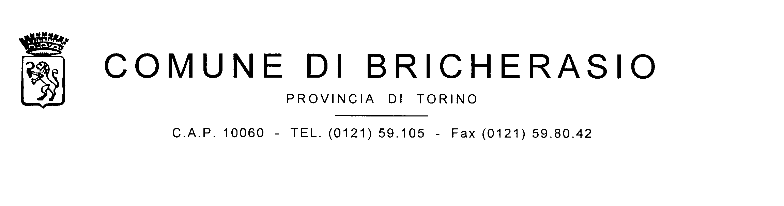SOGGIORNI PER ANZIANI 2008
Il Comune di Bricherasio organizza le cure termali a Salsomaggiore (Parma) dal 27/05/2008 all’08/06/2008 presso l’Istituto Termale “Ettore Baistrocchi”.
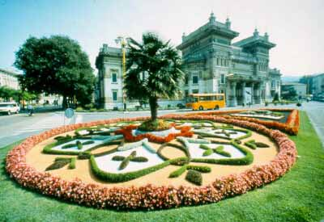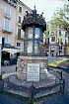
- Il costo per il soggiorno di 12 giorni è di € 40,50 giornaliere per un totale di € 486,00.
- Il supplemento in camera singola con servizi è di € 12 al giorno.
- Il supplemento in camera singola senza servizi è di € 4,00 giornaliere.
- Il supplemento in camera con aria condizionata, cassaforte, 1 ingresso gratuito giornaliero alle piscine termali, 1 ingresso settimanale alla sauna con frigidarium, 1 ingresso settimanale all’hamman è di € 7,00 al giorno a persona.
- Per tombolate, mance, ecc. € 7,00.
---------------------------------------------------------------------------------------------------------------------------------------
 | Il Comune, inoltre, organizza il soggiorno marino per anziani a San Bartolomeo al Mare presso l’Hotel Mayola dall’11/09/2008 al 25/09/2008. | 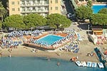
- Il costo per il soggiorno di 14 giorni è di € 37,00 giornaliere per un totale di € 518,00.
- Il supplemento in camera singola con servizi è di € 12,00 al giorno.
- Per tombolate, mance, ecc. € 7,00.
- I prezzi si riferiscono a pensione completa e comprendono ¼ di vino o ½ di acqua minerale a pasto oltre alla spiaggia con ombrellone e sdraio.

Il trasporto per i partecipanti non residenti nel Comune è a carico degli stessi.
Le adesioni alle partecipazioni devono essere date:
- entro il 29/02/2008 per il soggiorno alle terme
- entro il 30/06/2008 per il soggiorno marino
presso l’Ufficio Anagrafe del Comune di Bricherasio con la caparra di € 57 a persona.

L’ASSESSORE AI SERVIZI SOCIALI IL SINDACO
Mauro FALCO Luigi BOSIO

